**EC2 – Elastic Compute Cloud**

**Виды серверов**

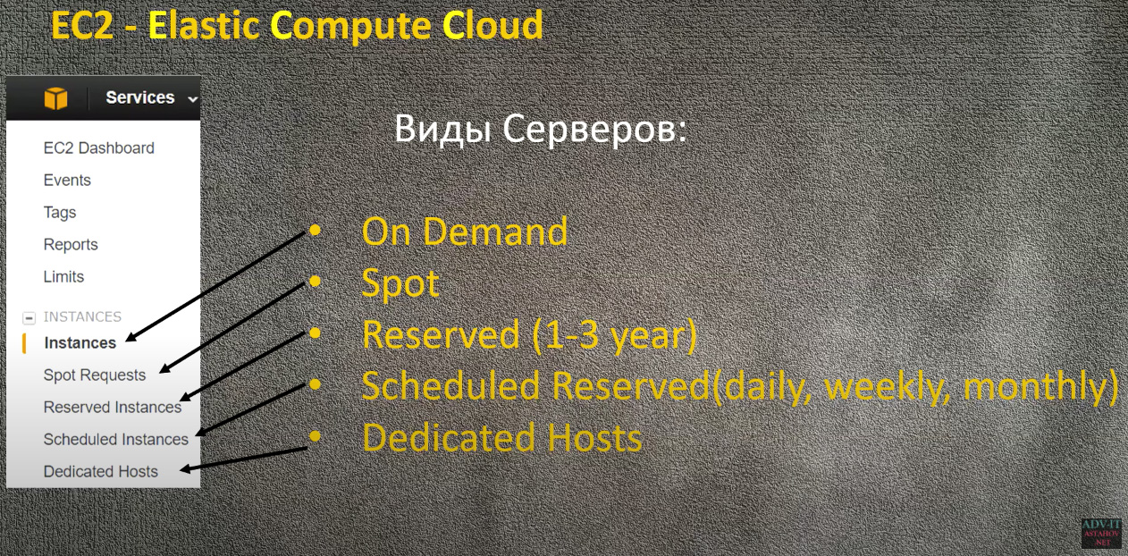

**On demand** обычные инстанс, оплата почасовая (поработал 5 мин, оплата за час)

**Spot** ставки, ставишь 10 центов, если текущая цена 8центов – работает, когда становится выше, сервера уничтожаются, если по вине Амазон, последний час бесплатно

**Reserved (1-3 года)** резерв инстансов на долгий срок(сильно дешевле почасового).3 варианта оплтаы: 1.оплата всё потом, 2.часть сейчас часть потом и 3.оплата всё сразу. Первый вариант оплаты самый дорогой третий самый дешевый

**Sheduled Reserved (дни, недели, месяцы)** как On demand только на день, неделю или месяцы

**Dedicated Hosts** аренде выделенного сервера, всего железа целиком.

**Типы серверов**

[**https://aws.amazon.com/ru/ec2/instance-types/**](https://aws.amazon.com/ru/ec2/instance-types/)

A, T, M Общего назначения

С compute optimized, оптимизированные для вычислительных задач

F FPGA optimized

G, P GPU optimized, графические вычисления

X, R RAM Memory Oprimized, Оптимизированные для памяти

D, I, H Storage optimized, Оптимизированные для хранения

|  |  |
| --- | --- |
|  | **EBS – Elastic Block Store**  **Жесткие диски подключаемые к инстансу** |

**Volume (ДИСКИ)**

Instance виртуальный сервер

Volume HDD/SSD диск

Snapshot резервная копия Volume

AMI резервная копия Instance (Amazon machine Image)

После STOP / START инстанса меняется расположение и public IP, Private IP остаётся прежний

Диски можно создавать в закладке Volume присоединить к инстанс, отсоединить и подключить к дургому инстанс с сохранением данных (должны быть в одной зоне)

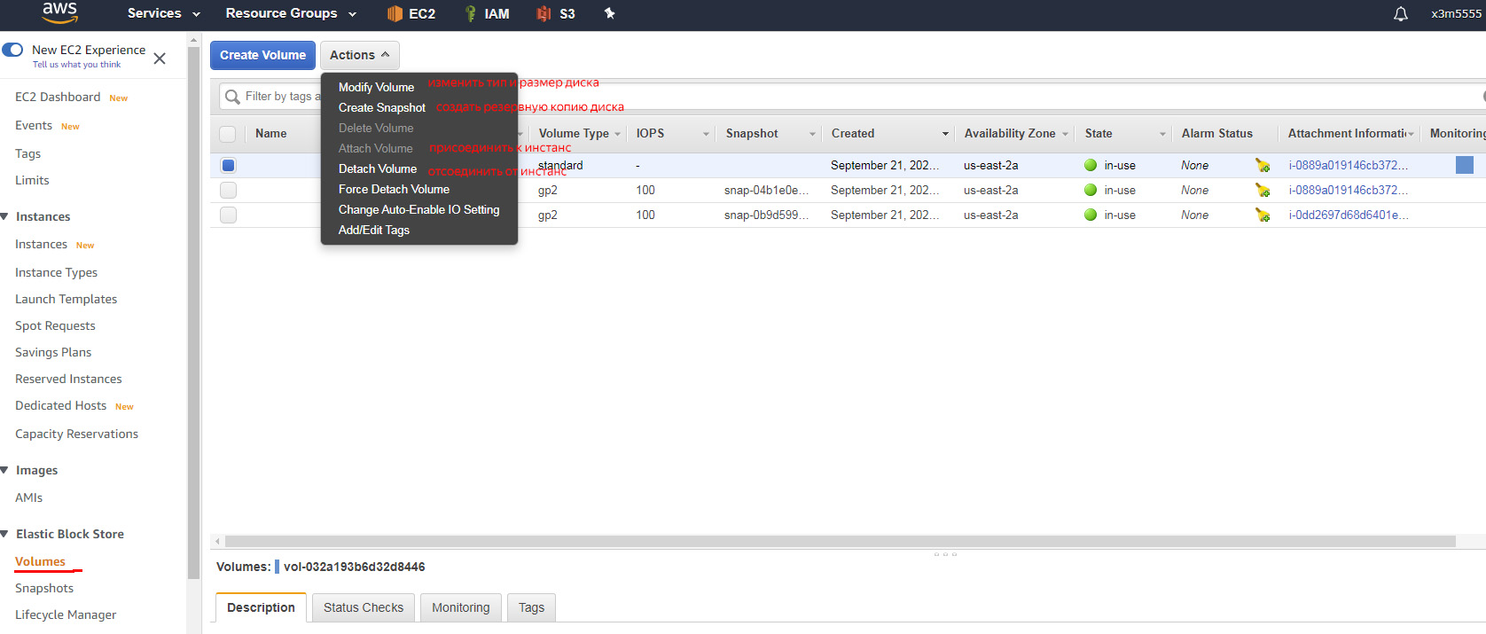

С резервной копии диска нельзя сделать загрузочный в новом инстанс

**SNAPSHOT**

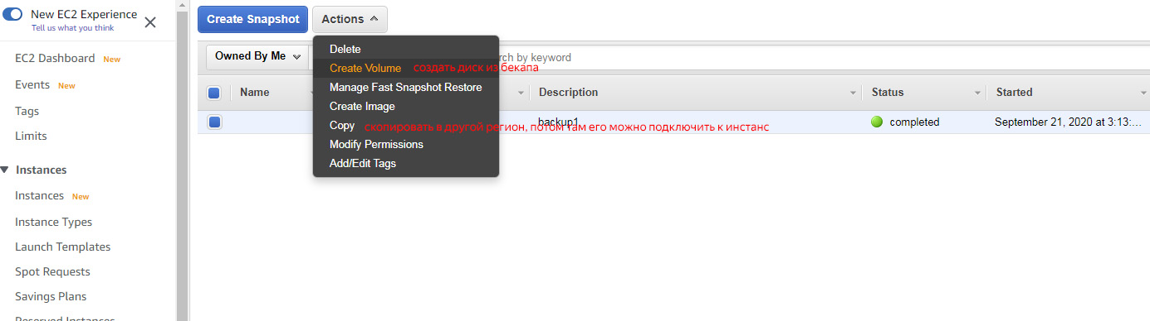

Можно сделать диск из снапшота и подключить в инстанс

**AMI – Amazon Machine Images**

**Резервная копия всего инстанса**

Правой кнопкой на инстанс – image – create image

Создает на все диски из инстанс snapshots и образ в AMI

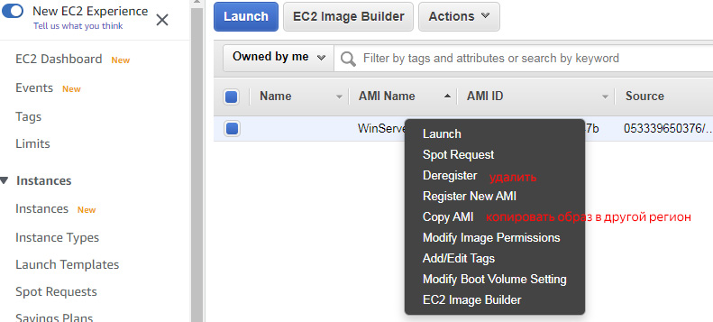

При копировании в другой регион также копирует snapshots дисков

**Поднятие инстанс из образа:**

Instance – launche instance

В перовм шаге выбрать Mu AMIs

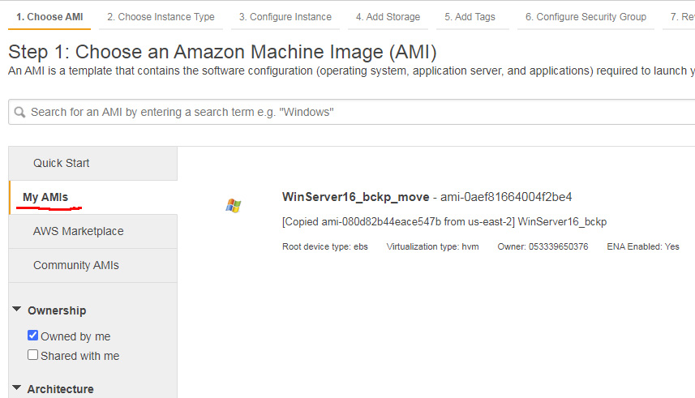

Можно сразу добавить существующий snapshot диска:

На шаге настройки дисков добавить диск и вбить название или ID существующего snapshot

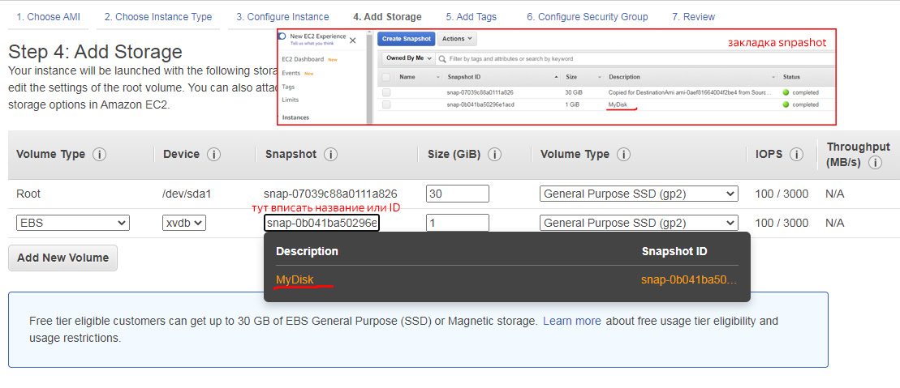

Логин пароль остайтся от прошлого инстанс

**Самонастройка EC2 - Bootstrapping Linux и Windows**

1. **LINUX:**

Пишется скрипт bash добавить в User data при добавлении нового инстанса

Сразу при создании настраивается инстанс под необходимые требования

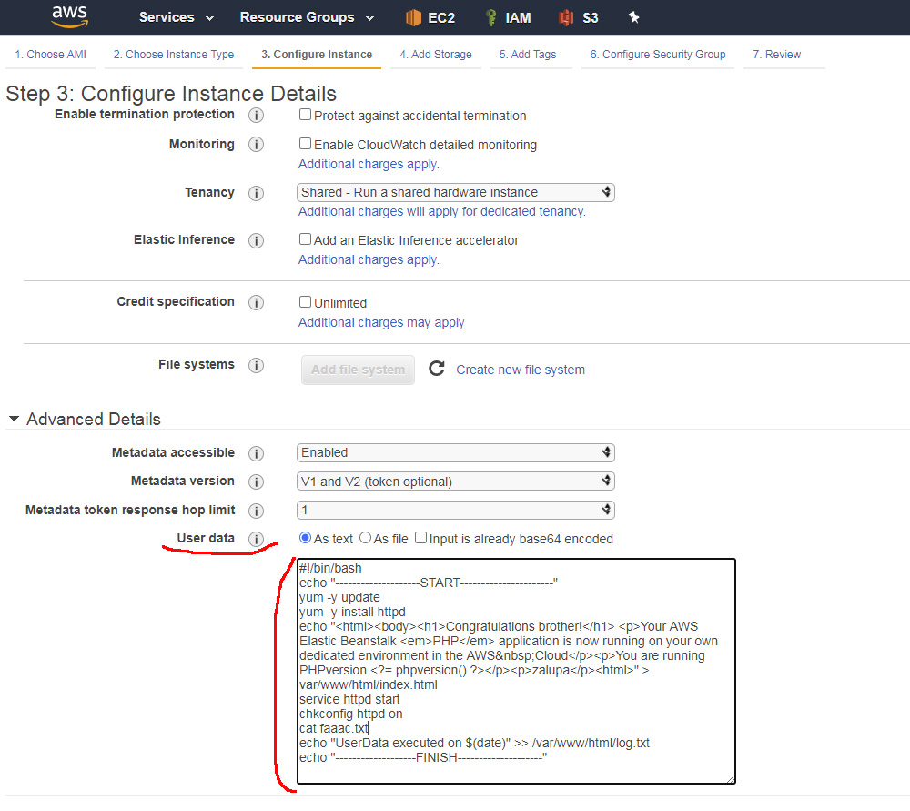

**Пример скрипта:**

#!/bin/bash

echo "--------------------START----------------------"

yum -y update

yum -y install httpd

echo "<html><body>

<section class="congratulations">

<h1>Congratulations brother!</h1>

<p>Your AWS Elastic Beanstalk <em>PHP</em> application is now running on your own dedicated environment in the AWS&nbsp;Cloud</p>

<p>You are running PHP version <?= phpversion() ?></p>

<p>zalupa</p>

</section><html>"

sudo service httpd start

chkconfig httpd on

echo "UserData executed on $(date)" >> /var/www/html/log.txt

echo "-------------------FINISH--------------------"

**скрипт:** обновляется репозиторий, устанавливается Апач, добавляется индекс файл, старт апач, автозагрузка апача, добавить в лог время запуска скрипта

**логи тут** /var/log/cloud-init-output.log

1. **WINDOWS**

<powershell>

Write-Host "-------------------START POWERSHELL script----------------"

Add-WindowsFeature web-webserver #установка IIS

Set-Content c:\Users\Administrator\Desktop\test.txt "UserData executed on $(Get-date)" #добавить файл на раб стол с содержимым

Rename-Computer -NewName MYCompNahuy #переименовать комп

Add-Content c:\Users|Administrator\Desktop\test "---------TEST FILE----------" #Добавить еще текст в файл

Get-Service | Out_File c:\Users\Administrator\Desktop\test -Append | Format-Table #статус всех сервисов, вывод в файл

Test-Connection www.google.com | Out_File c:\Users\Administrator\Desktop\test -Append | Format-Table #пинг, вывод в файл

Write-host "---------------END of POWERSHELL script"

</powershell>

**Роли доступа для EC2 - IAM Roles**

Добавить роль для инстанс, права на S3 бакеты (в IAM – Roles – Create Role):

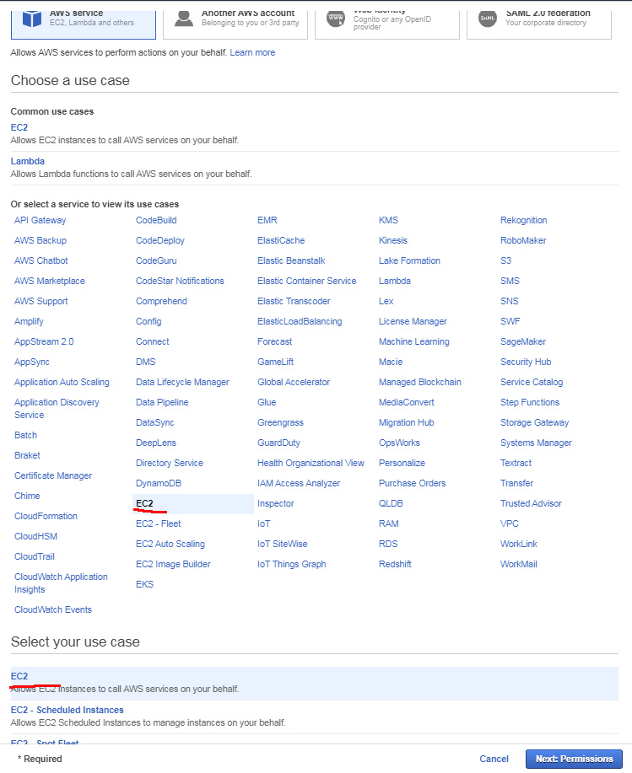

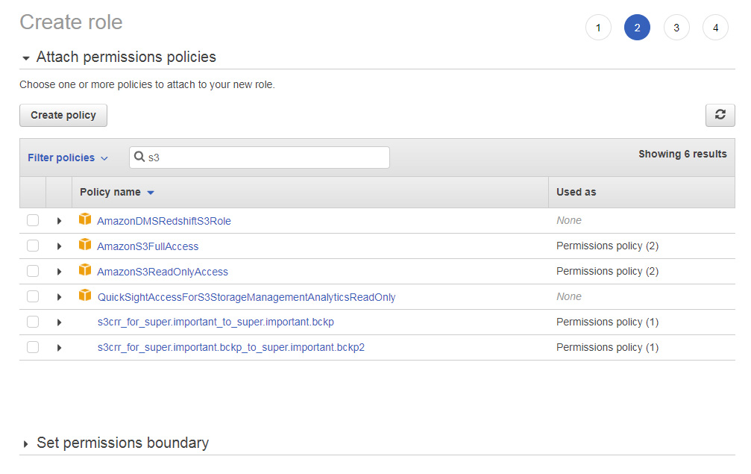

**Добавить роль в инстанс:**

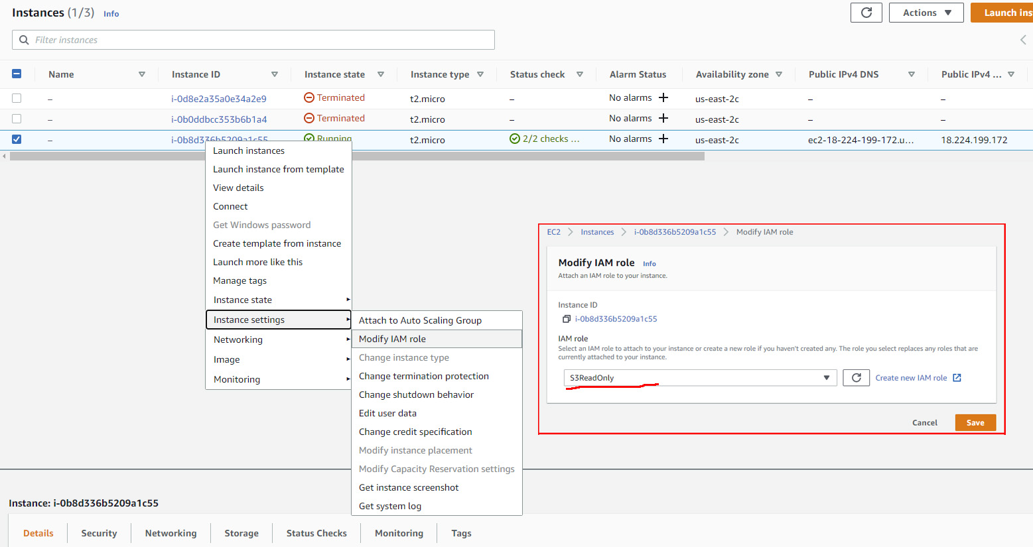

Теперь из инстанс есть доступ к чтению S3 бакет

**Добавить роль прав на S3 и оттуда скопировать и запустить сайт:**

#!/bin/bash

echo "--------------------START----------------------"

yum -y update

yum -y install httpd

aws s3 sync s3://x3m5555.www /var/www/html/  ***#синхронизация каталога из S3***

sudo service httpd start

chkconfig httpd on

echo "-------------------FINISH--------------------"

